В университета се проведе XXIV конференция на БАПА
петък, 05 юни 2015 16:19 / понеделник, 08 юни 2015 8:41
УНСС бе домакин на XXIV годишна конференция на Българската асоциация на преподавателите по английски език (БАПА). Форумът бе предшестван от семинар на тема: „Новаторство и сътрудничество в изследванията и преподаването на езици за специфични цели“, който се проведе в зала „Тържествена“ на университета. На откриването присъстваха проф. д-р Огнян Симеонов, първи зам.-ректор и зам.-ректор по обучението в ОКС „бакалавър“, проф. д-р Георги Генов, декан на факултет „Международна икономика и политика“, проф. д-р Даниела Кох – Кожухарова, ръководител на катедра „Чужди езици и приложна лингвистика“, ст.преп. Албена Стефанова, член на УС на БАПА, модератор на форума, световно известни експерти в областта на езиковото обучение, преподаватели.
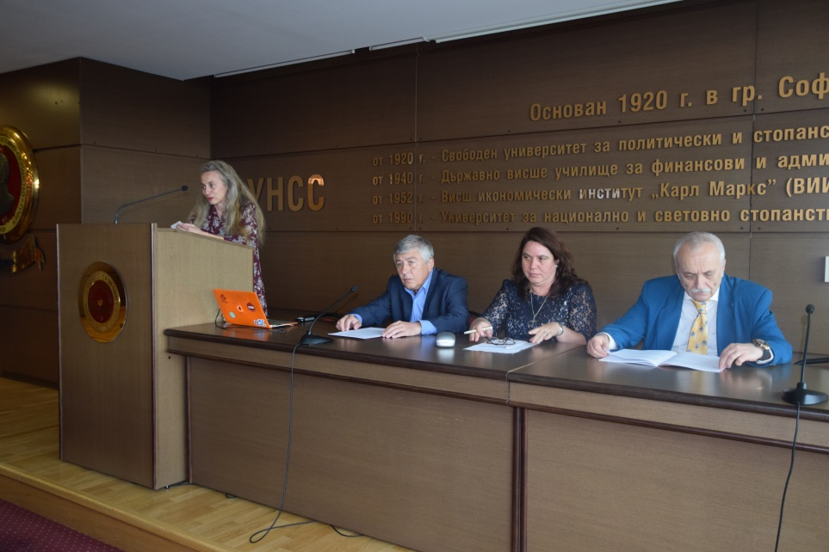
Отляво надясно: ст. преп. Албена Стефанова, проф. Огнян Симеонов, проф. Даниела Кох - Кожухарова, проф. Георги Генов
Изключително ми е приятно да Ви приветствам с „Добре дошли“ в УНСС, домакин и партньор на тридневния авторитетен форум – XXIV международна конференция на БАПА на тема: Да живее разнообразието и как да се възползват от него обучаващи и обучаеми“, се казва в приветствието на ректора на УНСС проф. д.ик.н. Стати Статев, което бе прочетено от проф. д-р Огнян Симеонов. В обръщението се посочва, че още преди 95 години, когато се създава СУПСН, предшественик на УНСС, се въвежда и задължителното изучаване на чужди езици, включително и на английски, и се привличат най-авторитетните преподаватели от страната и чужбина.
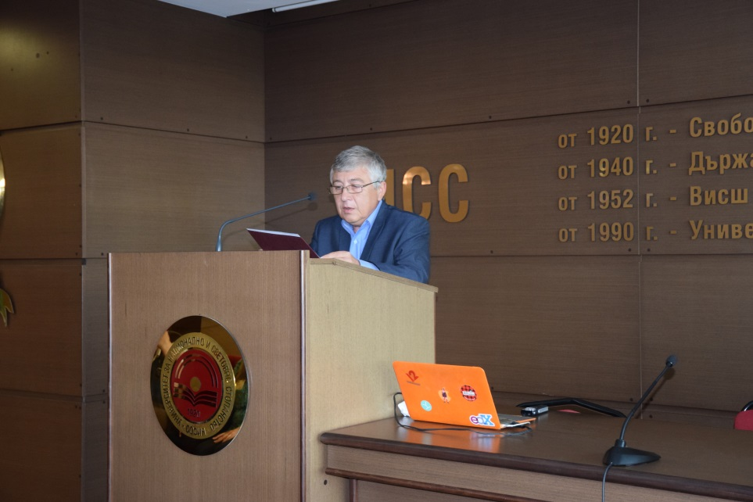
Проф. Огнян Симеонов приветства участниците във форума
„Днес продължаваме достойно тази традиция – с изключителния професионализъм на колегите от сектор „Английски език“ и катедра „Чужди езици и приложна лингвистика“, с високото качество на преподаването, с десетте бакалавърски програми, в които обучението е изцяло на английски език, със съвместните ни магистърски програми с Нотингамския университет и други висши училища в Европа и света, с отличната езикова подготовка на нашите студенти“, се посочва още в приветствието на ректора. Проф. Статев изразява убеденост, че по време но форума ще бъде обменен ценен опит, наблюдения, виждания, новости в традиционни и по-съвременни области, с интерес ще бъдат изслушани гост-лекторите – световноизвестни и уважавани експерти в областта на езиковото обучение, както и представители на Британския съвет, посолството на САЩ в София и др. „Нашето домакинство е автентичен знак за авторитета на УНСС като водеща академична институция и недвусмислено признание за високия професионализъм и компетентност на сектор „Английски език“ и катедра „Чужди езици и приложна лингвистика“, посочва още ректорът.
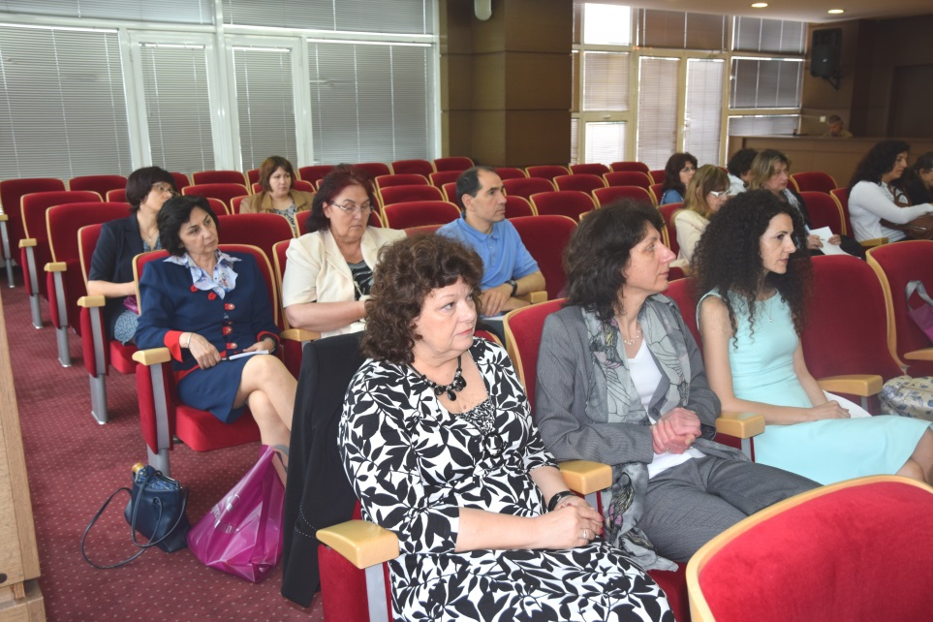
В зала "Тържествена"
В нашият университет ще усетите прекрасната атмосфера и творческия дух, обърна се към участниците във форума и проф. Даниела Кох – Кожухарова, ръководител на катедра „Чужди езици и приложна лингвистика“. Катедрата е една от най-старите и най големите в УНСС със своите 30 щатни и 20 хонорувани преподаватели, посочи тя.
В наше време езиците са особено важно средство за комуникация и сътрудничество и затова изучаването им е особено необходимо, изтъкна проф. д-р Георги Генов, декан на факултет „Международна икономика и политика“. Чуждите езици в УНСС са не просто учебни дисциплини, а специални предмети, по които се получава специално обучение, посочи деканът.
В „града на мъдростта“ София сме наясно с необходимостта от езиково обучение, защото днес всички основни комуникации са на английски език, посочи Джордж Чинари от Регионалния център по английски език, Будапеща, който благодари на УНСС за гостоприемството.
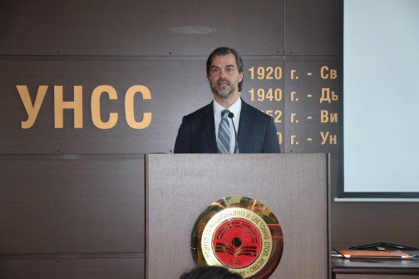 | 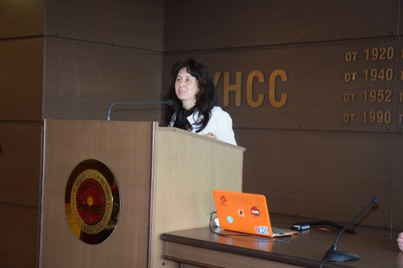
Джордж Чинари | Живка Илиева
Поздравителен адрес от името на проф. Тодор Танев, министър на образованието и науката, прочете Росица Антова, експерт по английски език в МОН.
Президентът на БАПА Живка Илиева благодари на организаторите и спонсорите на събитието за подкрепата: Регионалния център по английски език, Будапеща, Посолството на САЩ в София, British Council.
Проблематиката на конференцията включваше: Обучение на деца и подрастващи; Преподаване на чужди езици за специфични цели; Подготовка на учители и кариерно израстване; Ролята на литературата, медиите и изследванията в областта на културата при обучението по чужди езици; Преподаване на предмети на чужд език; Смесен тип обучение; Приложна лингвистика; Изследователска дейност; Проверка и оценяване на знанията по чужди езици и др.
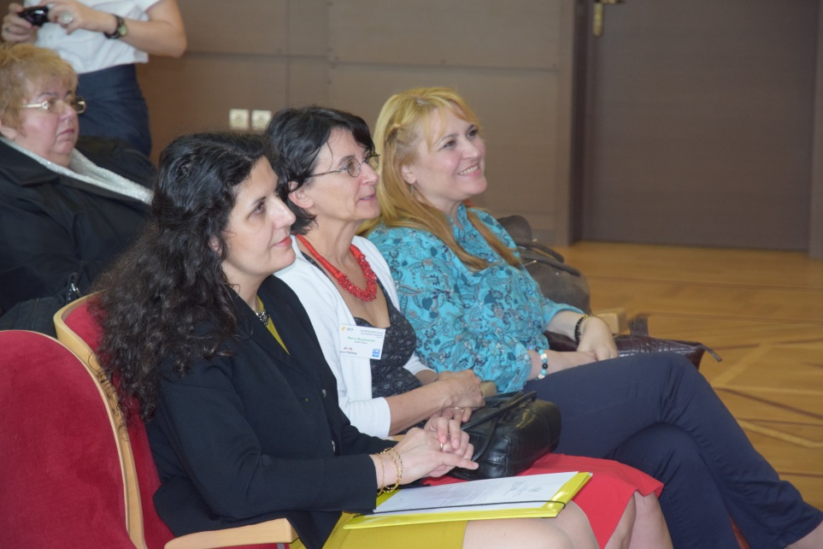
Участници в конференцията
По традиция гост-лектори бяха световно известни и уважавани експерти в областта на езиковото обучение. Тази година сред гостите бяха Тери Лам от университета в Шефийлд, президент на Световната федерация на организациите на преподавателите по чужди езици, Лилия Савова от университета Индиана в Пенсилвания, Вирджиния Евънс от издателство „Експрес Пъблишинг“, Пол Дейвис от издателство „Пилгримс“, Дезмънд Томас от университета в Есекс, Анна Паризи от СИИТА, Зарина Маркова от Югозападния университет, Благоевград, и Маги Соколик от Калифорнийския университет. Сред участниците във форума са представители от Сърбия, Гърция, Полша, Чехия, Черна гора, САЩ, Македония, Турция, Либия и др.
По време на тридневния форум бе проведена и кръгла маса на тема: „Национална мрежа на асоциациите на преподавателите по езици в България“, която включваше лекция и панелно обсъждане с участието на външен експерт, както и дискусия по темата. Целта бе обмяна на опит и очертаване на перспективите за създаването на национална мрежа на асоциациите на преподавателите по езици в България.

